Søndagsbrev 3. mars 2024, St. Birgitta menighet.

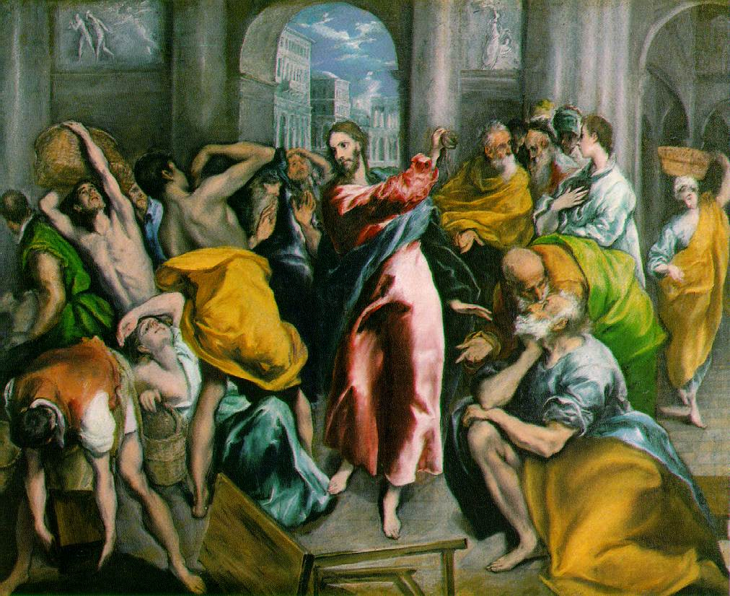

Kollekt/gaver kan gis via Vipps # 514275 eller giro.

OBLATKOMMUNITETEN I ØSTFOLD ● St. Josephs gate 17, 1606 Fredrikstad
Gunapala, Premanath Jagath O.M.I., sogneprest for Fredrikstad
Mobiltelefon: 414 68 740, E-post: jagath.gunapala@katolsk.no
Pisarek, Piotr Sylwester O.M.I., sogneprest for Moss
Mobiltelefon: 901 29 621, E-post: ppisarek@online.no
Kunkel, Roman O.M.I., sogneprest for Halden, polsk sjelesorg i Østfold
Mobiltelefon: 414 62 722, E-post: kunkelomi@gmail.com

St. Birgitta kirke
St. Josephs gt. 17, 1606 Fredrikstad

Kontor: 69 30 15 20
Prest: 69 30 15 22

Giro: 0530.22.52930
E-post: fredrikstad@katolsk.no
Hjemmeside: http://fredrikstad.katolsk.no.
Facebook: St. Birgitta katolske kirke

3. søndag i fasten, år B
(Søndagens liturgi i Messeboken side 190 (ny), 136 (gml.))
Inngang | Her er Guds hus og himlens port | 678
Messe XIV | Norsk messe | 14
Første lesning: | 2. Mos 20, 1-17
Salme 19 Omkved | Herre du har det evige livs ord. | 72
Annen lesning: | 1 Kor 1, 22-25
Evangelium: | John 2, 13-25
Offertorium: | Du som låg i natt | 440
Kommunion: | Bortvend din vrede | 428
Avslutning: | Den tro som Jesus | 436
Messetider
Tirsdag | 5/3 | 18.00 | Korsveiandakt - Filippinsk gruppe
Onsdag | 6/3 | 17.15  18.00 | Korsveiandakt – Vietnamesisk gruppe  Kveldsmesse
Torsdag | 7/3 | 17.00  18.00 | Korsveiandakt – Afrikansk gruppe  Kveldsmesse og Sakramentsandakt
Fredag | 8/3 | 11.00  17.00  18.30 | Formiddagsmesse  Korsveiandakt – Kaldeisk  Korsveiandakt – Polsk gruppe
Lørdag | 9/3 | 17.00  17.30  18.00 | Korsveiandakt - norsk  Rosenkransandakt - norsk  Kveldsmesse
Søndag | 10/3 | 10.00  13.00  16.00  16.00  18.00 | Høymesse. 4. søndag i fasten  Vietnamesisk messe - AVLYST  Kaldeisk messe  Polsk messe i Sarpsborg  Kveldsmesse

Pavens bønneintensjoner for mars 2024

For kristne som er i livsfare
La oss be om at de troende som risikerer livet for evangeliet i ulike deler av verden kan fylle Kirken med sitt mot og misjonsengasjement.
Forbønner
Celebranten:
Kjære brødre og søstre! Ved sin død og oppstandelse innviet Jesu en ny pakt - til avløsning for den som var skrevet med bud og blodige offer. La oss be om nåde til alltid å leve i denne pakt:

- For all tjeneste som gjøres i Kirken og av kristne, at det må være et velbehagelig offer for Gud, helliget i Kristi ene fullkomne offer.
Vi ber deg…

- for dem som har ansvaret for det borgelige liv, at de må anerkjenne viktigheten av Guds bud som vi kjenner gjennom fornuften og åpenbaringen.
Vi ber deg…

- for alle som lider fordi de selv eller andre ikke respekterer Guds bud og forordninger. Vi ber deg…

- for feiringen av den nye pakts offer hos oss, at det må gi trøst og håp i Fredrikstad. Vi ber deg…

- for de ensomme, syke og eldre i vår menighet, at de blir styrket
og trøstet av troen på Jesus Kristus. Vi ber deg…

- for alle våre avdøde, især sogneprest Karl Franciskus Karlén, la dem finne tilgivelse og fred, og få del i himmelens gleder sammen med alle dine hellige. Vi ber deg…

Celebranten:

Barmhjertige Gud, himmelsk far, du som ga din Sønn i døden for vår skyld, hjelp oss å finne håp i dine mysterier.
Ved ham, Kristus, vår Herre. Amen.
Kunngjøringer
- Kollektene siste uke innbrakte kr. 4.874,00. Votivlys kr. 281,00. Hjertelig takk!
- Under fastetiden, vil pater Jagath sitte i skriftestolen en halv time før høymessen på søndager. Man kan også avtale egen tid for skriftemål med Pater Jagath på telefon 414 68 740.
- Polsk retrett søndag 3. mars til tirsdag 5. mars. Se oppslag.

- Medvandrerne møtes tirsdag 5. mars kl. 18.00.

- Torsdag 7. mars kl. 18.00 er det konfirmantundervisning.

- Foreldremøte for konfirmanter 2024, fredag 8. mars kl. 18.30.

- Konfirmanthelg for konfirmanter og 8. klasse fra fredag 15. mars kl. 18.00 til søndag 17. mars. Tema: Preste- og ordenskall. Dette er et obligatorisk program i forberedelsene til fermingen. Påmelding: 10. mars.

- Caritas Fasteaksjonen 2024 setter fokus på håp i små handlinger for det felles gode. Støtt Fasteaksjonen ved å gi et bidrag. Ministrantene vil stå ved utgangen med bøsser til fasteaksjonen.

- I fastetiden vil det være korsveiandakter på flere språk. Se plakat.

- NUKs påskeleir for årets konfirmanter 24. -31. mars. Påmelding: 3. mars. Se plakat.
- Kunngjøring av valg. Det skal avholdes valg til nytt menighetsråd. Stemmesedler med veiledning, presentasjon av de nominerte og konvolutter ligger på et eget bord bak i kirken. Siste frist for innlevering av stemmesedler er etter kveldsmessen søndag 7. april. Valgresultatet offentliggjøres på menighetens årsmøte søndag 14. april etter høymessen.

- Filippinsk gruppe har ansvaret for vask av kirken til uken. Filippinsk gruppe har ansvaret for kirkekaffe neste søndag.

Riktig god søndag!

